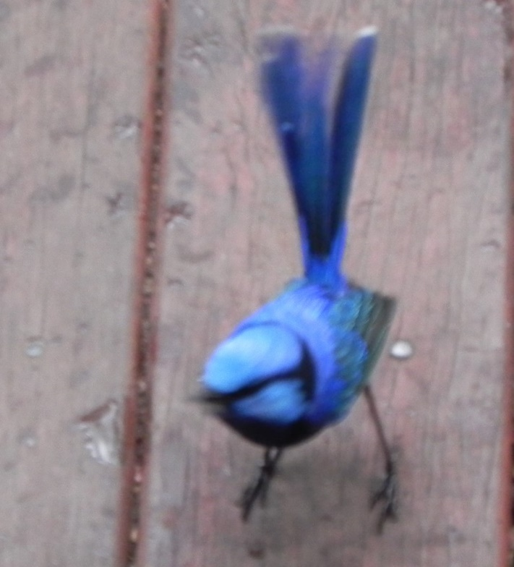Klein maar te rap om scherp te trekken  
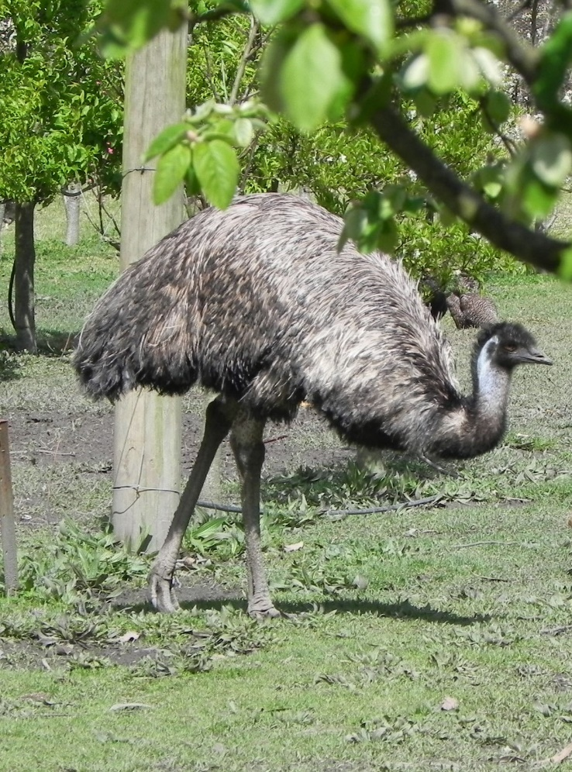iets groter dus gemakkelijker vast te leggen

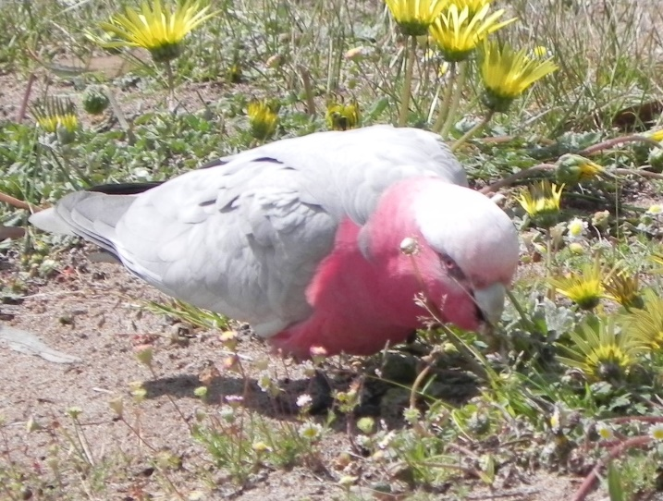vooral een slecht karakter

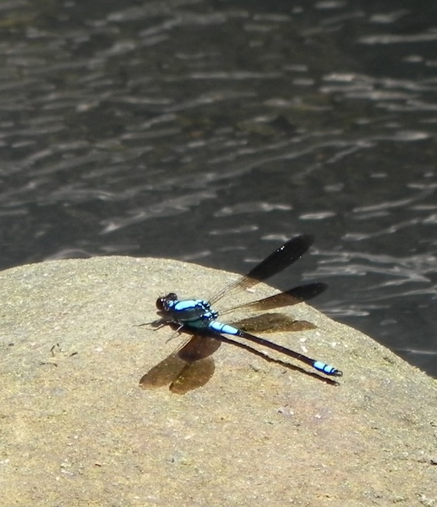

Zat gelukkig wel stil  
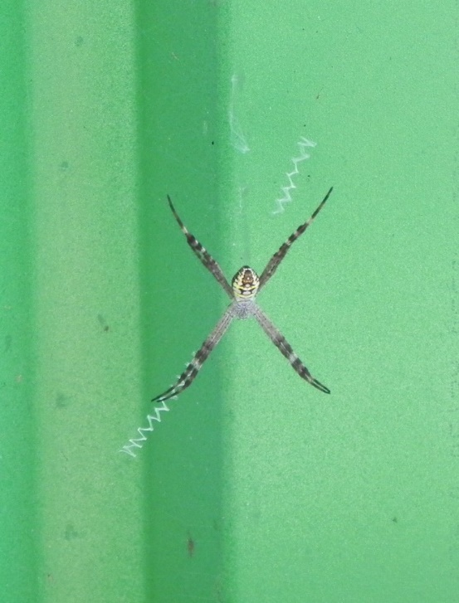zat ook stil en hebben we zo gelaten

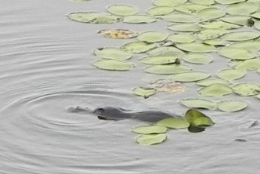

Voor een keer moet ge me geloven:

Één echt wild vogelbekdier.

Hieronder, ne ooievaar, zwartbekooievaar, een manneke. Da kunde zien aan zijn blauw oog. Is niet langer vrijgezwel.  
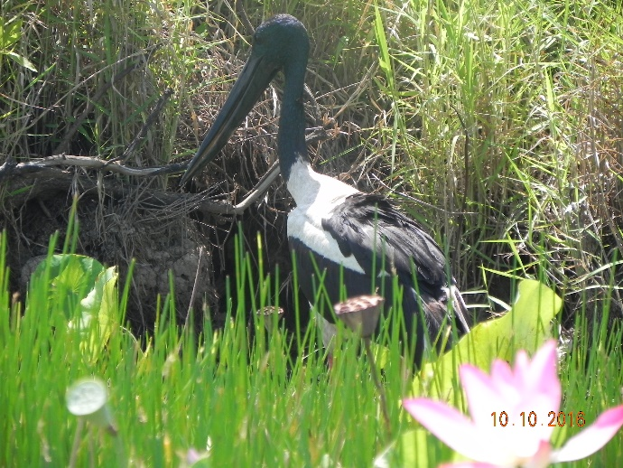

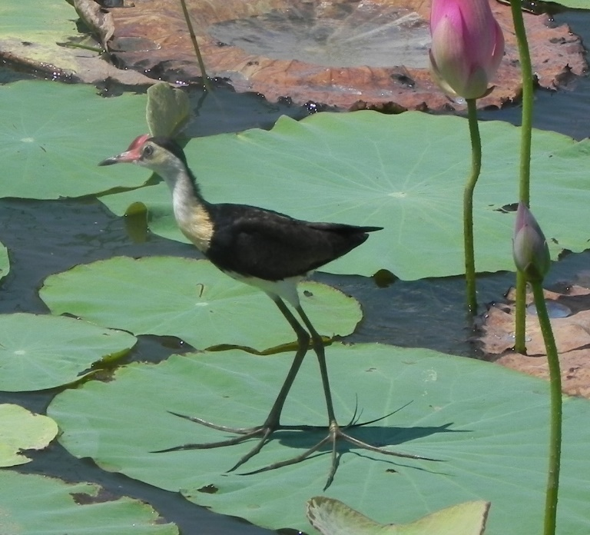niet op zijn lange tenen trappen, maar hij kan daardoor wel op waterlelies lopen